Statistiek voor tandheelkundig onderzoek
Jaar 2 | Practicum 2 | 2026-2027 ANTWOORDEN
In dit practicum breiden we een lineair regressiemodel uit met een tweede voorspeller en een interactieterm. Daarna voeren we een logistische regressie uit met een binaire uitkomst. We gebruiken pockets.sav en endodontic_study.sav.
1. Meervoudige lineaire regressie: leeftijd en roken
2. Interactie tussen leeftijd en roken
3. Logistische regressie: kans op behandelsucces

Bestanden: Voor onderdelen 1 en 2 gebruiken we pockets.sav. In onderdeel 3 gebruiken we endodontic_study.sav voor logistische regressie.

1. Meervoudige lineaire regressie
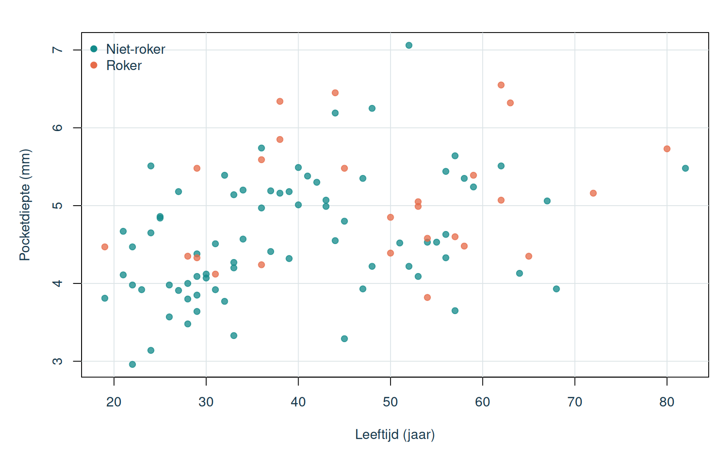
Pocketdiepte tegen leeftijd; de kleur geeft de rookstatus aan.
1a. Beschrijf wat de scatterplot laat zien. Let op de richting en vorm van het verband tussen leeftijd en pocketdiepte, de positie en overlap van rokers en niet-rokers en eventuele opvallende waarnemingen.
Pocketdiepte neemt over het algemeen toe met de leeftijd en het verband lijkt ongeveer lineair. Rokers bevinden zich relatief vaak bij hogere leeftijden en hogere pocketdiepten, maar de twee groepen overlappen duidelijk. Er is geen afzonderlijke waarneming die het patroon lijkt te bepalen.

Model Summary
R Square | Adjusted R Square | Std. Error
0,167 | 0,150 | 0,745

Coefficients
Term | B | Std. Error | 95%-BI | p
Constant | 3,890 | 0,227 | 3,446 tot 4,334 | < 0,001
leeftijd | 0,018 | 0,005 | 0,007 tot 0,028 | 0,001
roken | 0,324 | 0,177 | -0,023 tot 0,671 | 0,071

1b. Welk percentage van de variantie in pocketdiepte wordt door het additieve model verklaard?
R Square is 0,167. Het model verklaart dus 16,7% van de waargenomen variantie in pocketdiepte.

1c. Bereken met de geschatte regressievergelijking de verwachte gemiddelde pocketdiepte voor een 60-jarige roker.
3,890 + 0,018 * 60 + 0,324 * 1 = 5,280 mm.

1d. Is het effect van leeftijd op pocketdiepte statistisch significant bij een significantieniveau van 5%? Onderbouw je antwoord met de p-waarde.
Ja. Voor leeftijd is p = 0,001. Het geschatte effect van leeftijd is dus statistisch significant.

1e. Is het effect van roken op pocketdiepte statistisch significant bij een significantieniveau van 5%? Onderbouw je antwoord met de p-waarde.
Nee. Voor roken is p = 0,071. Het geschatte verschil tussen rokers en niet-rokers is dus niet statistisch significant.

Diagnostiek van het additieve model
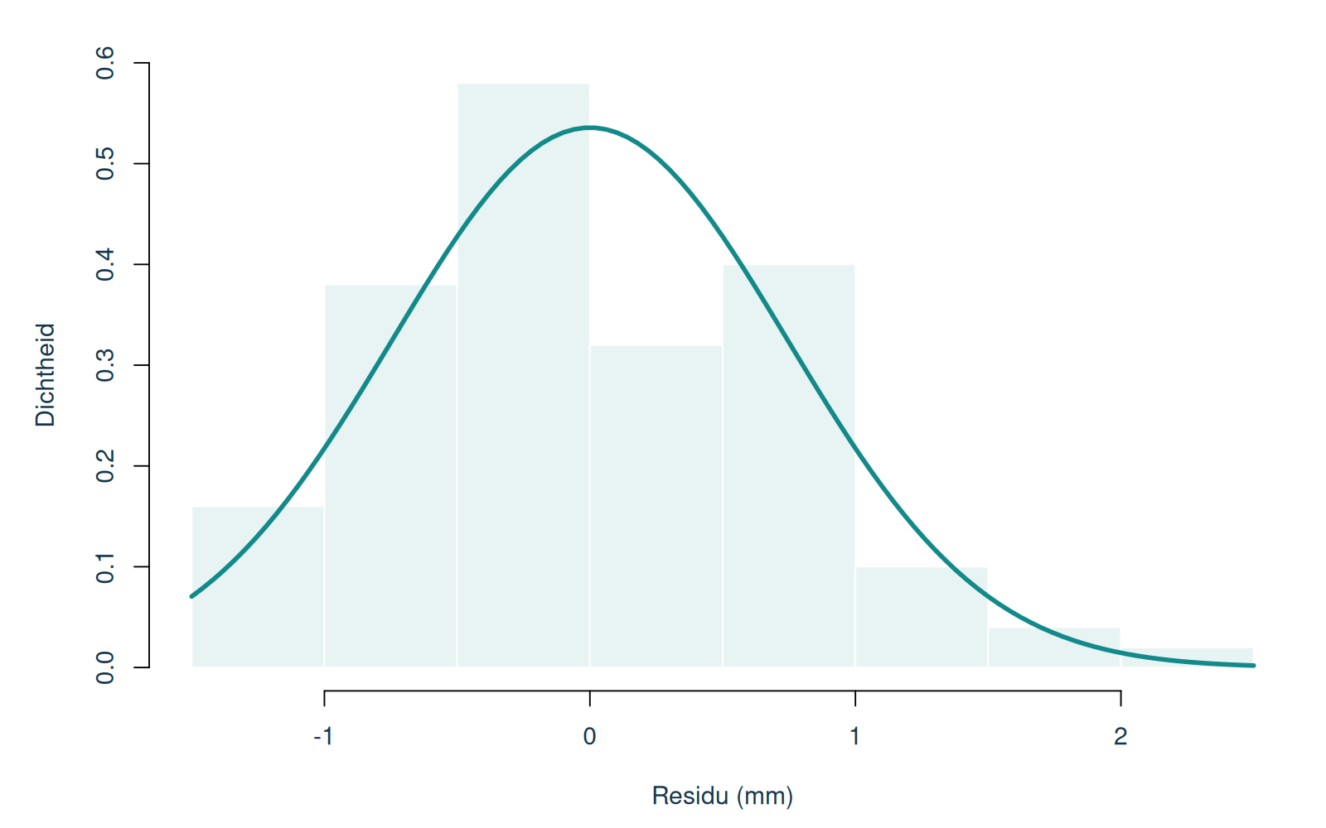
Histogram van resid_additief met normale dichtheidskromme.
1f. Lijken de residuen van het additieve model bij benadering normaal verdeeld? Licht je antwoord toe aan de hand van het histogram.
Het histogram is enigszins rechtsscheef, maar vertoont geen ernstige afwijking van een normale verdeling. Normaliteit lijkt hier een redelijke benadering.

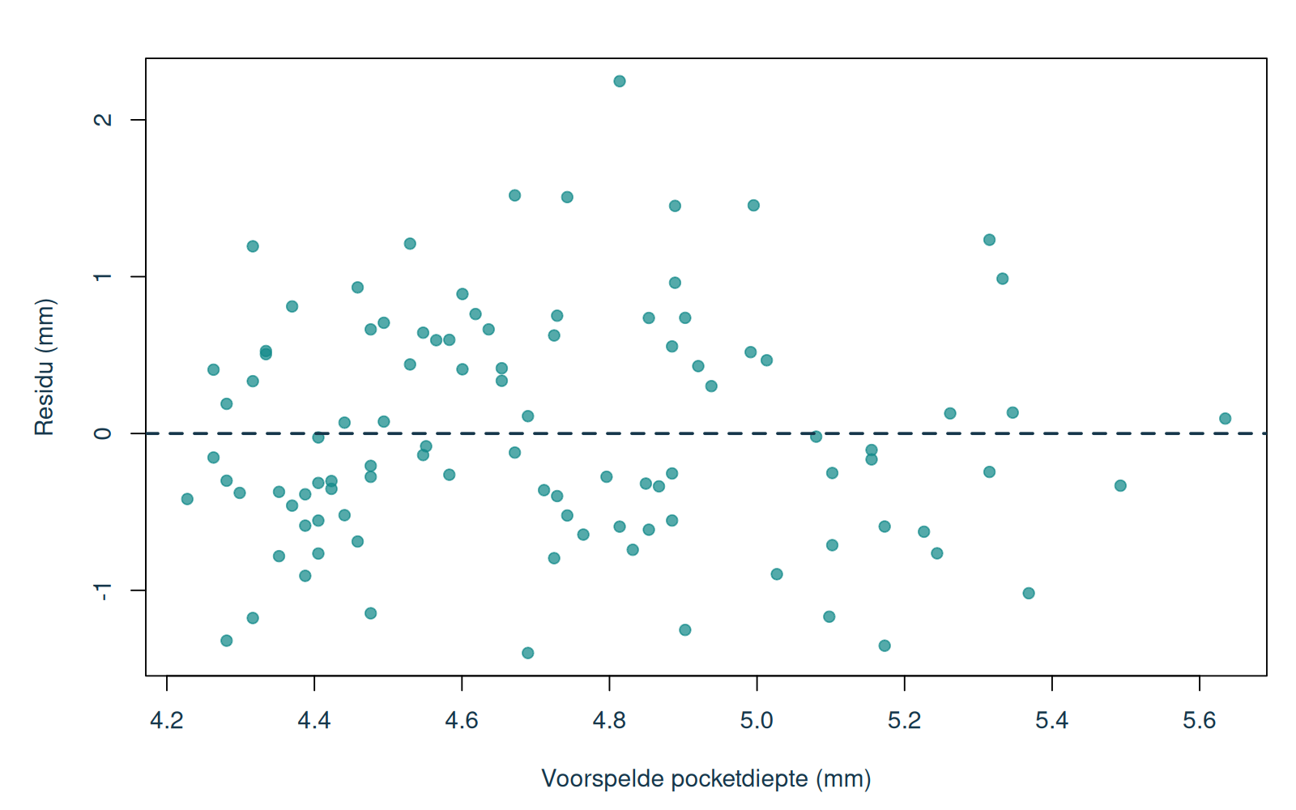
resid_additief tegen pred_additief; beide assen zijn uitgedrukt in mm.
1g. Lijkt de variantie van de errors constant (homoscedasticiteit)? Licht je antwoord toe aan de hand van de residuplot.
Ja. De verticale spreiding van de residuen blijft over het bereik van de voorspelde waarden ongeveer gelijk. Er is geen duidelijke trechtervorm.

2. Interactie tussen leeftijd en roken

Model Summary
Model | R Square | R Square Change | F Change | df1 | df2 | p
1 | 0,167
2 | 0,173 | 0,006 | 0,692 | 1 | 96 | 0,408

Coefficients: model met interactie
Term | B | Std. Error | 95%-BI | p
Constant | 3,778 | 0,264 | 3,261 tot 4,296 | < 0,001
leeftijd | 0,021 | 0,006 | 0,008 tot 0,033 | 0,002
roken | 0,773 | 0,568 | -0,340 tot 1,886 | 0,177
rook_leeftijd | -0,010 | 0,012 | -0,033 tot 0,013 | 0,408

2a. Wat is het percentage verklaarde variantie voor het additieve model en voor het model met de interactieterm? Hoe groot is de toename?
Het additieve model heeft R Square = 0,167 (16,7%). Het model met interactie heeft R Square = 0,173 (17,3%). De toename is 0,6 procentpunt.

2b. Is de toename in verklaarde variantie door toevoeging van de interactieterm statistisch significant? Onderbouw je antwoord met de p-waarde van F Change.
Nee. F Change = 0,692 met p = 0,408. De interactieterm verbetert het model niet statistisch significant.

2c. Verschilt de regressiecoëfficiënt van rook_leeftijd statistisch significant van nul? Hoe verhoudt deze conclusie zich tot die bij vraag 2b?
Nee. Voor rook_leeftijd is B = -0,010 en p = 0,408. Dit is dezelfde p-waarde als bij F Change, omdat het uitgebreidere model precies een extra term bevat. Beide toetsen leiden daarom tot dezelfde conclusie.

3. Logistische regressie: behandelsucces

Kruistabel: behandelsucces naar protocol
Protocol | Niet succesvol | Succesvol | % succesvol
Standaard | 54 | 87 | 61,7%
Uitgebreid | 32 | 107 | 77,0%

Variables in the Equation
Term | B | Std. Error | p | Exp(B) | 95%-BI Exp(B)
Constant | 0,477 | 0,173 | 0,006 | 1,611 | 1,147 tot 2,263
protocol | 0,730 | 0,266 | 0,006 | 2,075 | 1,233 tot 3,494

3a. Welk percentage behandelingen is succesvol bij het standaardprotocol en welk percentage bij het uitgebreide protocol? Hoe groot is het verschil in procentpunten?
Bij het standaardprotocol is 61,7% van de behandelingen succesvol en bij het uitgebreide protocol 77,0%. Het verschil is 15,3 procentpunt.

3b. Is het verband tussen protocol en behandelsucces statistisch significant? Onderbouw je antwoord met de p-waarde.
Ja. Voor protocol is p = 0,006. Deze p-waarde is kleiner dan 0,05, dus protocol hangt statistisch significant samen met behandelsucces.

3c. Wat betekent Exp(B) voor protocol in de context van dit onderzoek?
Exp(B) = 2,075. De geschatte odds op behandelsucces zijn bij het uitgebreide protocol dus 2,08 keer zo groot als bij het standaardprotocol.

3d. Bereken met de geschatte regressievergelijking de kans op behandelsucces bij het standaardprotocol.
Voor protocol = 0 zijn de geschatte log-odds 0,477. De kans is exp(0,477) / (1 + exp(0,477)) = 0,617 oftewel 61,7%.

3e. Bereken met de geschatte regressievergelijking de kans op behandelsucces bij het uitgebreide protocol.
Voor protocol = 1 zijn de geschatte log-odds 0,477 + 0,730 = 1,207. De bijbehorende kans is 0,770 oftewel 77,0%.

3f. Vergelijk de berekende kansen bij 3d en 3e met de percentages uit de kruistabel. Wat valt je op?
De berekende kansen zijn gelijk aan de succespercentages in de kruistabel. Met alleen een constante en een binaire voorspeller schat het logistische regressiemodel voor iedere protocolgroep precies het waargenomen groepspercentage.

